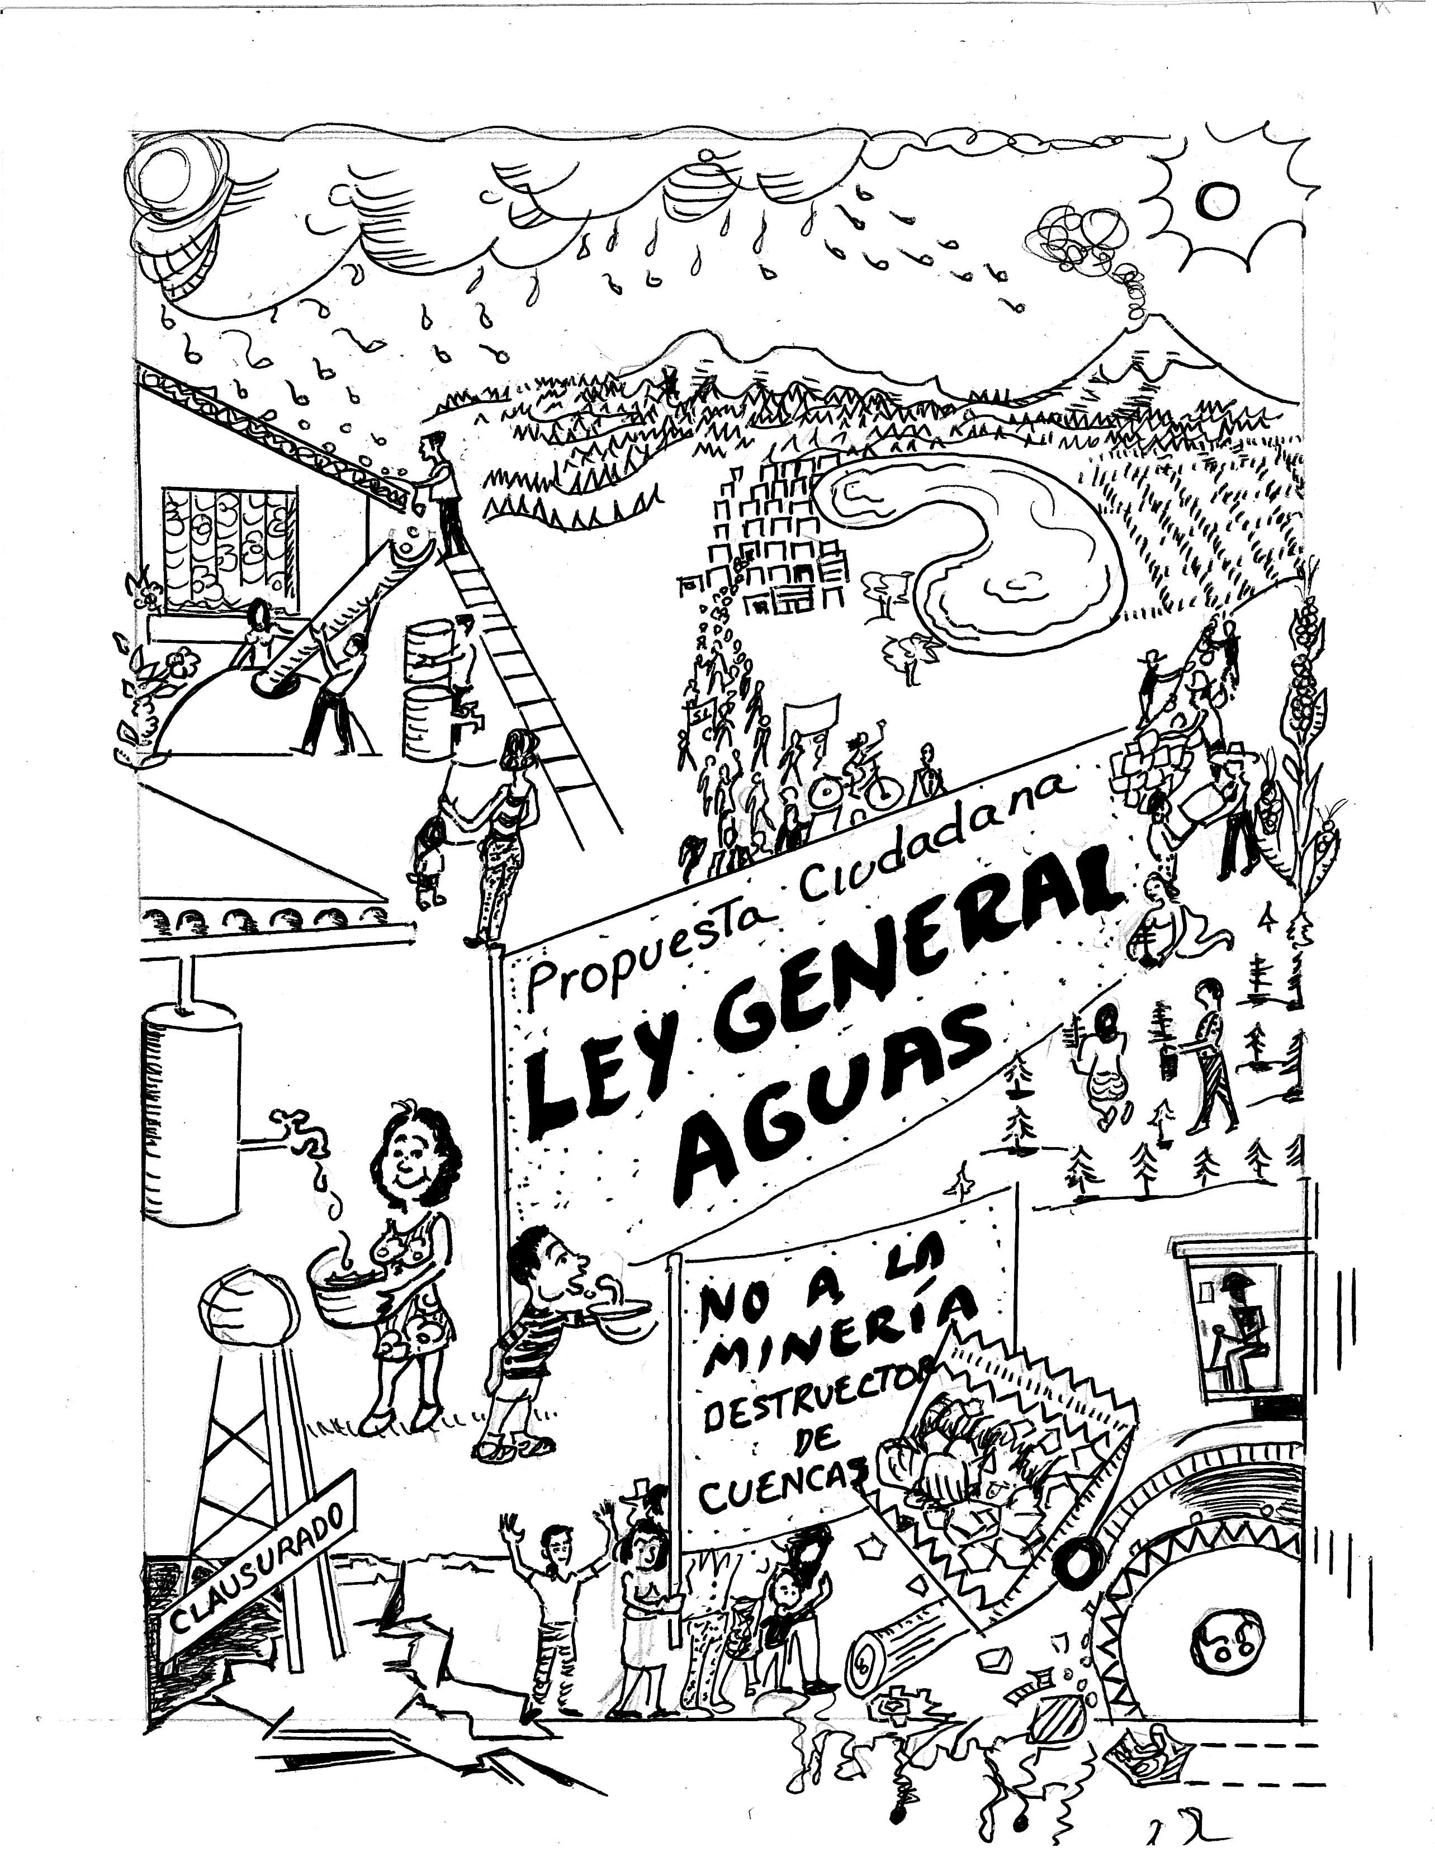


Proponemos lograr este año una ley de aguas
que pondrá el agua en nuestras manos
Estamos uniendo luchas en todo el país para lograr una ley de aguas que cumpla con los mandatos de la Constitución; con los derechos humanos y de los pueblos; y con nuestra necesidad de defensa y buen gobierno del agua.
Las más de 40 organizaciones de la Coordinadora Nacional Agua para Tod@s Agua para la Vida hemos acordado atravesar la turbulencia del periodo electoral unid@s y cada vez más fuertes en torno a nuestras propuestas, con el fin de lograr que la nueva Legislatura apruebe la Iniciativa Ciudadana de Ley General de Aguas antes de la toma de posesión del nuevo presidente.

¿Cómo podemos participar?

- Formar Comités por la Defensa del Agua dentro de tu organización o comunidad
- Fortalecer tu sistema comunitario de agua, como parte vital de la lucha por la defensa del territorio y la soberanía
- Participar en la campaña para sobrepasar las 130 mil firmas requeridas para presentar nuestra Ley General de Aguas como Iniciativa Ciudadana
  - Comprometer candidat@s a que aprueben la Iniciativa
- Coordinarnos para hacer lo necesario para construir el buen gobierno del agua localmente y en todo el país.
www.aguaparamexico2018.org
www.aguaparatodos.org.mx
FB: Agua para Todxs Mexico
aguaparatodxsmx@gmail.com
5536877188

¿Por qué una nueva ley de aguas?

La actual Ley de Aguas Nacionales fue impuesta a México en 1992 como condición para entrar al Tratado de Libre Comercio de América del Norte. Estableció que el acceso a aguas nacionales sería a través de un sistema de concesiones, objetos de compra-venta, borrando derechos comunitarios y entregando enormes volúmenes a las empresas mineras, embotelladoras y de fracking. Promueve el control privado sobre el agua a través de trasvases, presas, proyectos de geotermia y la privatización de sistemas de agua en las ciudades.

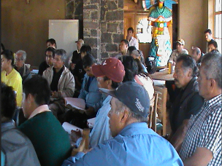
El 8 de febrero 2012, se logró una reforma constitucional reconociendo el derecho humano al agua. Esta reforma exige contar con una nueva Ley General de Aguas que sentaría las bases para la participación ciudadana junto con los tres niveles de gobierno para lograr el acceso EQUITATIVO y SUSTENTABLE al agua. Las reformas a los Artículos 1 y 2 ya exigen que se respete el derecho de los pueblos indígenas a la administración de las aguas en sus territorios.

Desde este entonces, organizaciones e investigadores de todo el país empezamos a construir una ley de aguas que permitiría que los pueblos y ciudadanos tengamos control sobre nuestras aguas.

Empezamos con un Agenda Nacional del Agua:
- El agua en manos del pueblo, no de los políticos ni de las empresas
- Agua de calidad para todas y todos
- Agua para los ecosistemas y la alimentación
- Fin a la contaminación y la destrucción
- Fin a la corrupción y la impunidad
La Conagua busca una Ley General de Aguas que le daría aún más control y garantizaría agua para las empresas trasnacionales.
Después de 29 años de ignorar sus responsabilidades
y abusar de su autoridad, decimos: ¡Conagua REPROBADA!
Construyamos los Consejos Locales y Nacional de Cuencas y Aguas
-- Es hora de democratizar el manejo del agua --

La Iniciativa Ciudadana reconocería los derechos de los pueblos originarios a decidir sobre las aguas en sus territorios según sus propias formas de gobierno. Las decisiones sobre concesiones y obras hidráulicas en las cuencas (territorios en donde confluyen las aguas) estarían en manos de representantes de asambleas territoriales y por sistemas de uso vital (sistemas de agua potable; sistemas de riego; ecosistemas; pueblos originarios). Los Consejos acordarían Planes Rectores, de ejecución obligatoria, para cumplir con la Agenda Nacional en su territorio.
Además... Nuestra ley:
- Garantizará recursos públicos suficientes e inmediatos para las obras consensadas necesarias para cumplir con el derecho al acceso continuo y equitativo a agua de calidad.
- Prohibirá el uso del agua para la minería tóxica y el “fracking.” Exigiría el reciclaje de aguas industriales y cortaría acceso al agua para contaminadores.
- Democratizará los módulos, las unidades y los distritos de riego; exigiría prácticas de cultivo que restauren la salud de los suelos; y priorizaría acceso al agua para la agricultura familiar y comunitaria para el consumo local y nacional.
- Exigirá que cualquier megaproyecto cuente con un Dictamen Sociohídrico, demostrando que no pondría en riesgo el derecho humano al agua y que la población potencialmente afectada ha expresado su acuerdo según sus propias formas de gobierno.
- No permitirá nuevos megaproyectos en las ciudades hasta que todos los hogares y escuelas cuenten con acceso continuo a agua de calidad.
- Creará Contralorías Autónomas del Agua, auto-organizadas desde lo local hasta lo nacional—para vigilar que las autoridades cumplan y hagan cumplir con la normatividad y los planes consensados; podrían recomendar la remoción de funcionarios que incumplen con el derecho humano al agua.
- Crearía una Defensoría del Agua y Ambiente, con abogados especializados para realizar demandas contra empresas y funcionarios que ponen en riesgo el derecho humano al agua.

